Enseña a tu niño a vestirse

Los niños aprenden antes a quitarse los zapatos, los calcetines y los pantalones que a ponérselos.
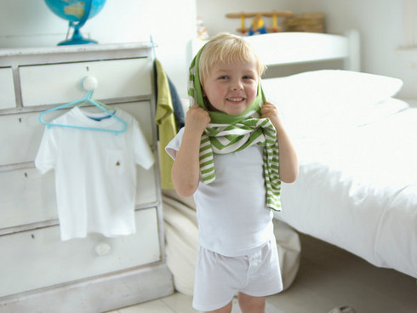
Es lógico, puesto que en la organización de su esquema psicomotor, desnudarse es más sencillo que vestirse, del mismo modo que destruir, desordenar y vaciar les resulta menos complicado que construir, ordenar y llenar.
También es natural que aprendan a quitarse y a ponerse antes las prendas que van de cintura para abajo, que las que van de cintura para arriba: primero, porque las ven mejor, y segundo, porque llegan a ellas con las manos sin demasiadas dificultades.
- MUCHA PACIENCIA Y TRANQUILIDAD
No te desesperes cuando tu hijo se desvista por un lado mientras tú le vistes por otro, porque es su modo de practicar cómo y dónde debe colocarse cada prenda. Ni le regañes cuando después de desnudarse, insista en volver a ponerse la ropa, por supuesto, él solito y a su ritmo. Ten mucha paciencia y aprovecha las ganas de aprender y de hacerlo todo por sí mismo propias de los dos años para enseñarle a vestirse, porque no van a durarle eternamente.
Si, por el contrario, tu pequeño aún no intenta soltarse en esta habilidad, no te impacientes, porque hasta los cinco años está dentro de la franja de edad normal para aprender a hacerlo bien.
Aun así, a partir de ahora dedica más tiempo a la tarea de vestirle, pídele que te acerque alguna prenda cuando te vistas tú, anímale a disfrazarse... Así despertarás su interés por la ropa y por intentar ponérsela él solo.
- LAS DOS CLAVES: IMITAR Y ENSAYAR
Las primeras veces que tu hijo intente vestirse por sus propios medios, se encontrará con algunas trabas:
- Su torpeza y su falta de experiencia, que le impedirán hacerlo bien.
- Su cabezonería, que le llevará a rechazar cualquier tipo de ayuda.
- Su impaciencia, que le pondrá nervioso, complicándole más las cosas.
Por eso, la mejor opción para no vetar su iniciativa consiste en convertir su nuevo aprendizaje en un juego: vístete tú primero, contándole cómo lo haces, y acto seguido anímale a imitarte paso por paso. Para que no se confunda, ve dándole las prendas en el mismo orden en que tendrá que ponérselas.
Evidentemente, si tenéis prisa, no te quedará más remedio que empezar a vestirle con mucha antelación o explicarle que hoy le vestirás tú, pero que en cuanto dispongáis de más tiempo (los fines de semana, por ejemplo) le dejarás hacerlo a él solito.

